Nama : Irvan Cahya Nugraha
NIM : 245410034
Kelas : IF – 1

Rangkuman praktikum system terdesentralisasi dan terdistribusi
IMPLEMENTASI MICR SERVICE SEDERHANA DENGAN DOCKER DI AWS EC2
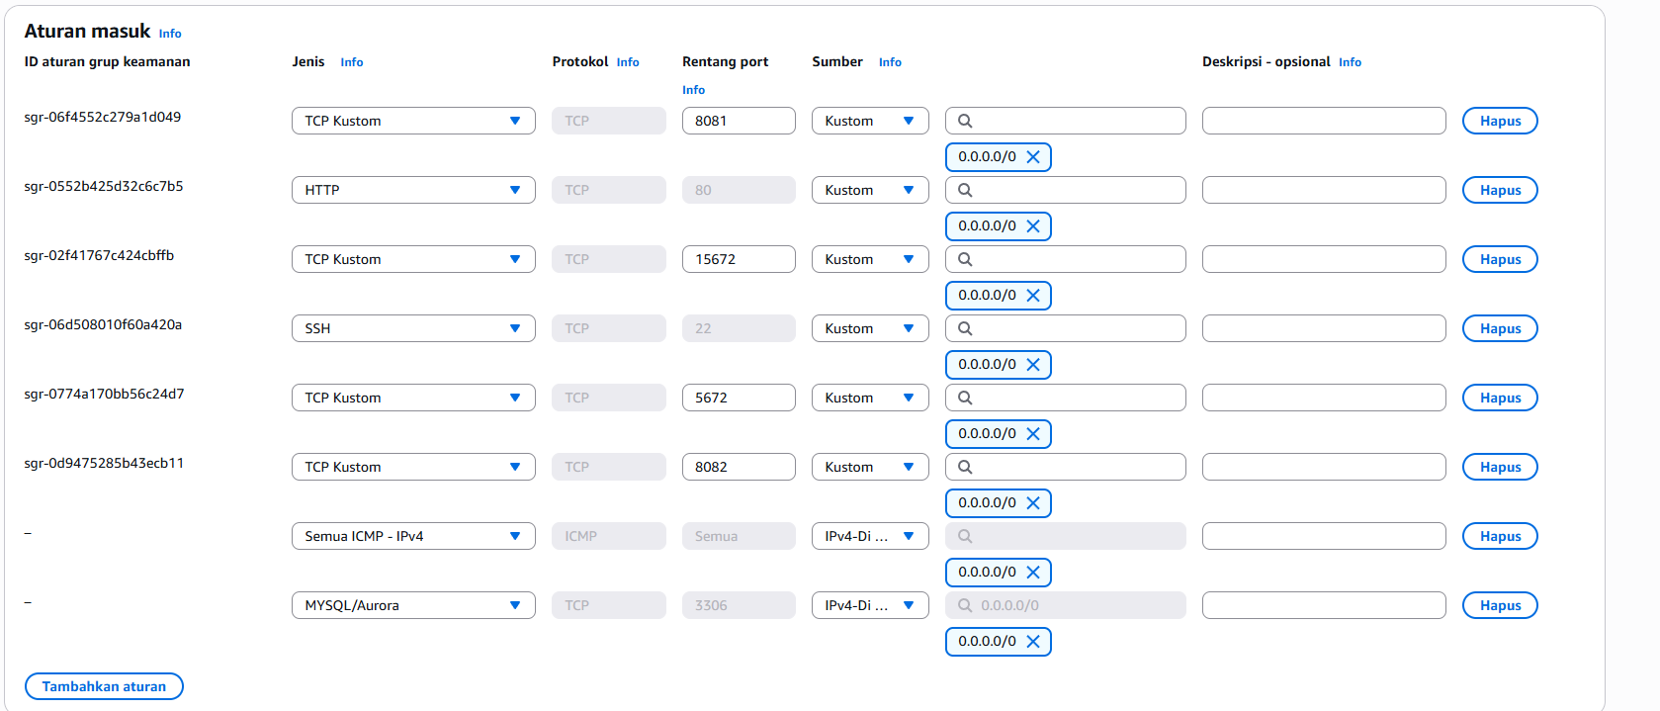
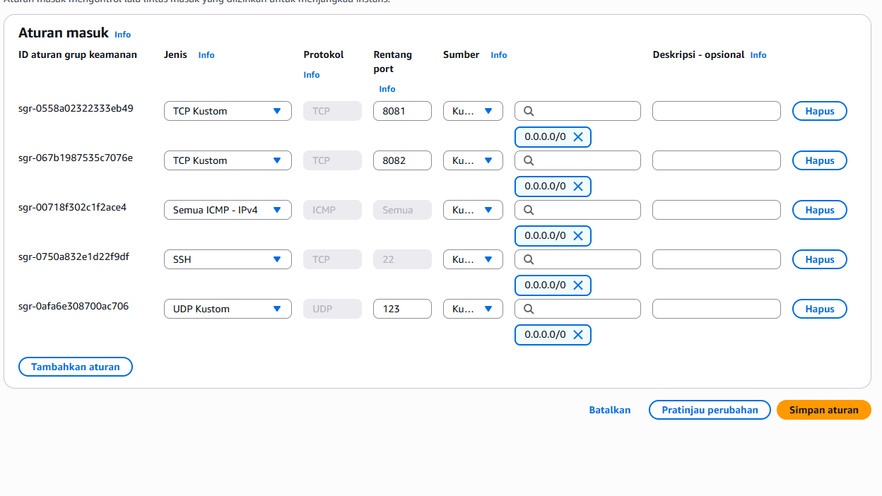

Pembahasan : Protocol keamanandi setting
Untuk vm 1
SSH (TCP 22): Source 0.0.0.0/0
HTTP (TCP 80): Source 0.0.0.0/0
MYSQL (3306): Source 0.0.0.0/0
All ICMP -IPv4 (All): Source 0.0.0.0/0
Vm 2
SSH (TCP 22): Source 0.0.0.0/0
All ICMP -IPv4 (All): Source 0.0.0.0/0
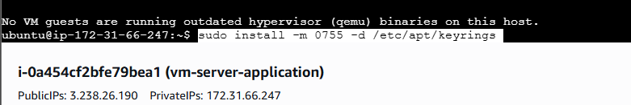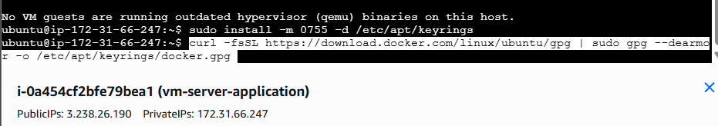
Pembahasan : Instal docker dan docker compose dengan perintah
sudo apt-get update
sudo apt-get install -y ca-certificates curl gnupg
Setup GPG Key Docker (Jalankan per blok) Buat direktori keyring:
sudo install -m 0755 -d /etc/apt/keyrings
Download key (pastikan copy seluruh baris ini sekaligus):
curl -fsSL https://download.docker.com/linux/ubuntu/gpg | sudo gpg --dearmor -o /etc/apt/keyrings/docker.gpg
Ubah permission file key:
sudo chmod a+r /etc/apt/keyrings/docker.gpg

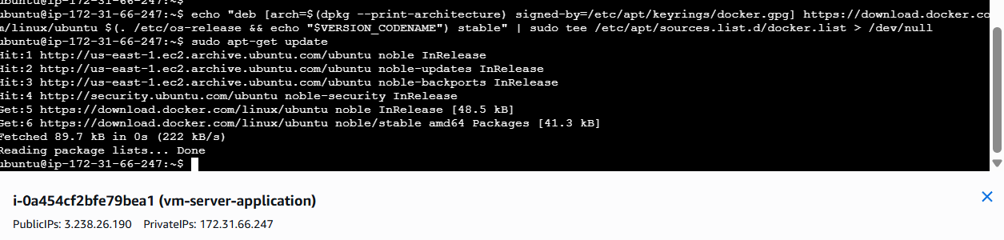

Pembahasan : Tambahkan Repository Docker
echo "deb [arch=$(dpkg --print-architecture) signed-by=/etc/apt/keyrings/docker.gpg] https://download.docker.com/linux/ubuntu $(. /etc/os-release && echo "$VERSION_CODENAME") stable" | sudo tee /etc/apt/sources.list.d/docker.list > /dev/null
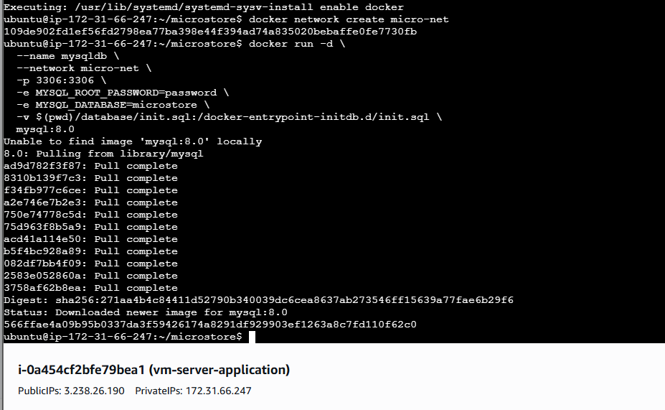
Pembahasan : git clone yang disediakan masuk cd microstore, membuat doocker network. Kemudian docker run -d untuk menjalankan database
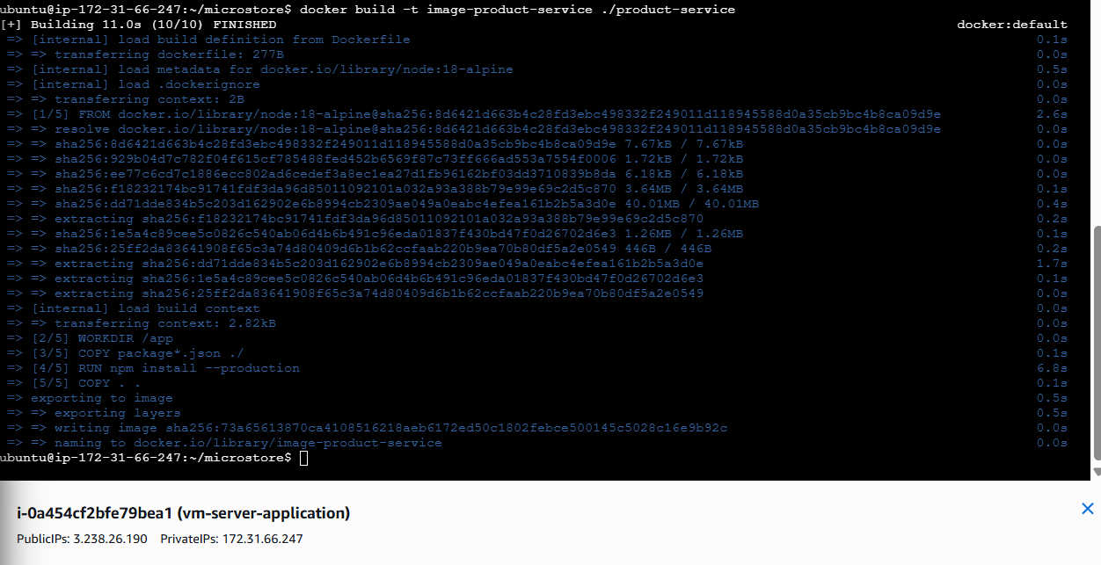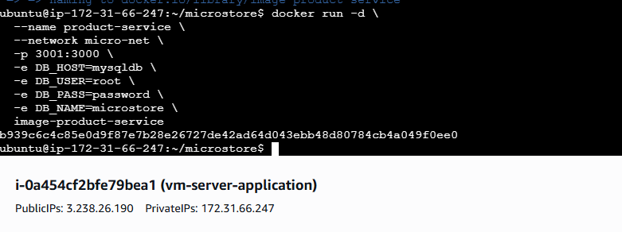
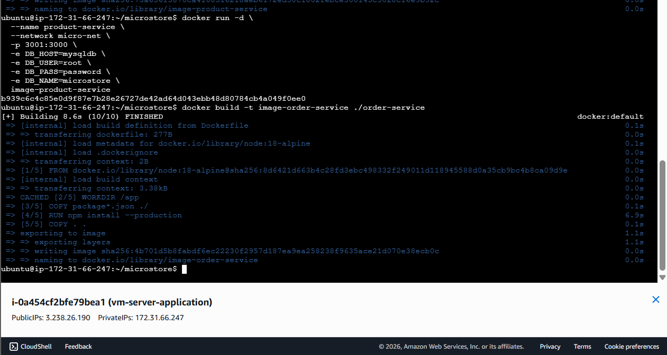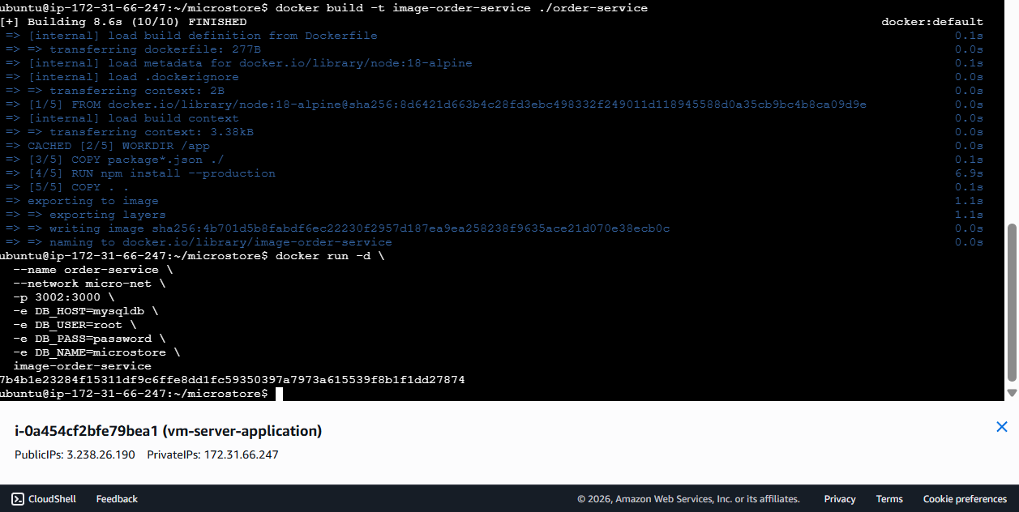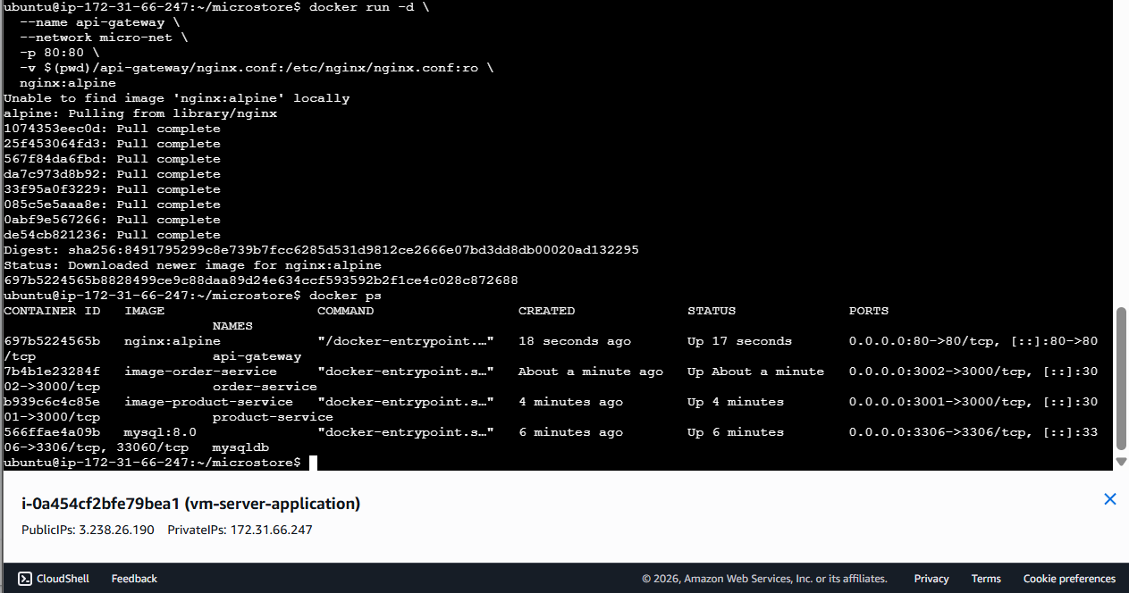

Pembahasan : Build dan Run micro net, Product Service, Order Service, menjalankan API gatway Nginx dan tes jika muncul UP maka jalan dengan sempurna 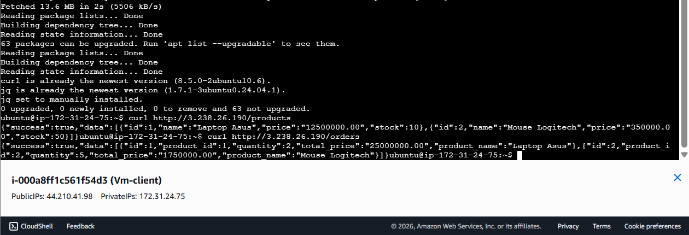
Pembahasan : Pengujian dari VM 2 client dengan cara curl http://3.238.26.190 /products , http://3.238.26.190 /orders selesai

Kesimpulan : Praktikum ini mendemonstrasikan implementasi arsitektur microservices menggunakan Docker di AWS EC2 dengan memisahkan fungsi bisnis ke dalam container yang terisolasi. Melalui penggunaan API Gateway (Nginx) sebagai pintu masuk tunggal dan Docker Network sebagai media komunikasi antar-layanan, sistem ini mampu mengarahkan trafik secara efisien dari sisi client ke layanan produk maupun pemesanan.

